ФЕДЕРАЛЬНОЕ ГОСУДАРСТВЕННОЕ АВТОНОМНОЕ ОБРАЗОВАТЕЛЬНОЕ УЧРЕЖДЕНИЕ ВЫСШЕГО ОБРАЗОВАНИЯ
«НАЦИОНАЛЬНЫЙ ИССЛЕДОВАТЕЛЬСКИЙ УНИВЕРСИТЕТ ИТМО»

Отчёт по лабораторной работе № V
«Алгоритмы сортировок Shaker Sort, Tree Sort и Merge Sort»

Выполнил работу
Никитин Данил Алексеевич
Академическая группа J3110
Принято
Должность, звание Фамилия Имя преподавателя

Санкт-Петербург
2024
Структура отчёта:
- Введение
Цель: Познакомится и раобрать некоторые алгоритмы сортировок ,попробовать поработать в условтиях ьнеопределенного ТЗ.
Задачи:
1) Написать код алгоритмов сортировки.
2) Составить ход выполнения алгоритма.
3) Посчитать сложность по времени и памяти.
4) Составить ход выполнения алгоритма.
- Теоретическая подготовка
1) Использование контейнера std::vector для хранения данных.
2) Принципы работы с бинарным деревом поиска для реализации Tree Sort.
3) Понимание рекурсии для реализации алгоритмов Merge Sort и Tree Sort.
4) Знание сложности алгоритмов сортировки и их особенностей.
5) Умение анализировать стабильность алгоритмов сортировки.
6) Классы и структуры в С++ , конструктор классов.
- Получение таблиц для создания графиков.
1) Создание файлов для графика 6 задания.
Я решил создавать датасеты размером 1е4 и 1е5 ,нужные для построения таблицы из задания номер 6 (box plot), с помощью данных нам в репозитории функций .
Считывать эти датасеты будем в два подхода так как у нас два файла.(1е4.txt или 1е5.txt)
Считывать будем с помощью функции такого типа:
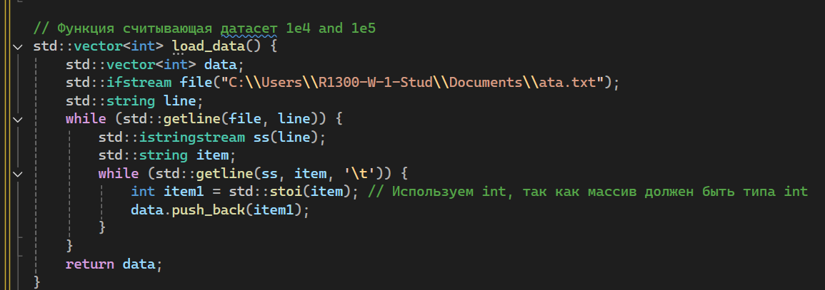
Также с помощью другой функции мы запускаем один и тот же датасет (1е4.txt или 1е5.txt) 100 раз:
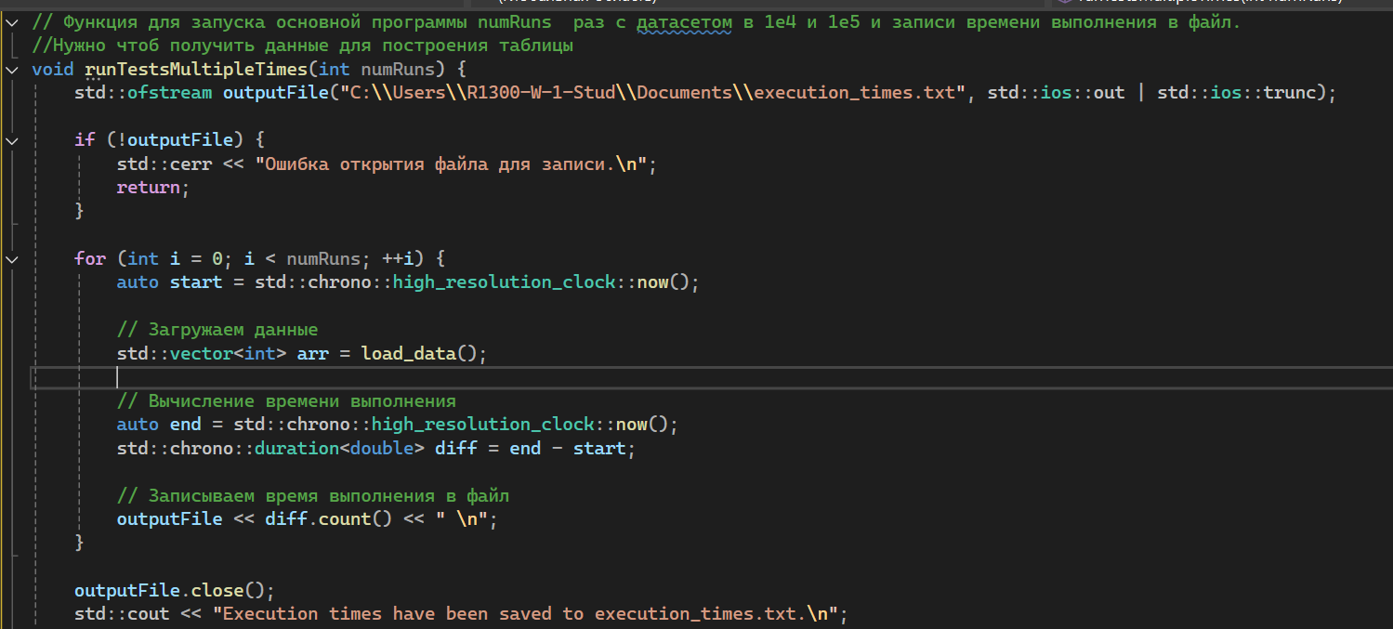
2) Создание массивов с данными для задания 5.
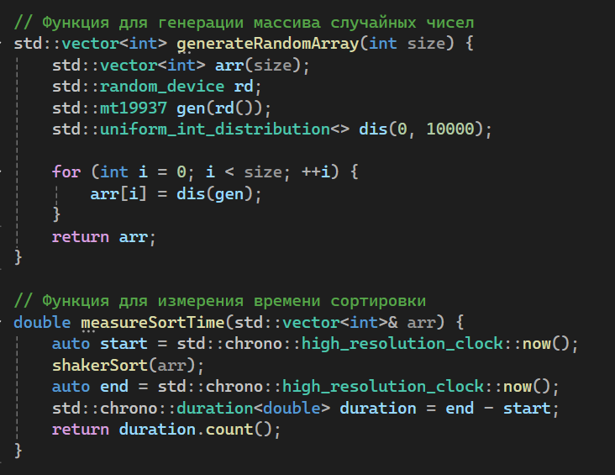
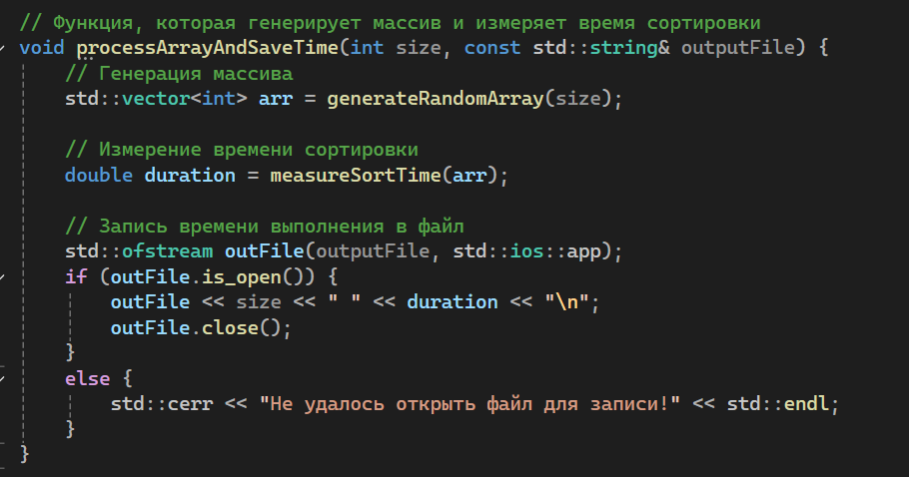
Из за сложности обработки данных пришлось пробовать параллельные вычисления:
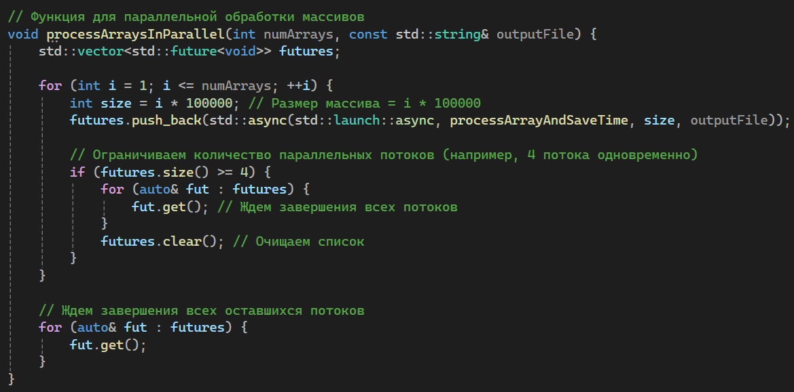

Заметим что пункты 1) и 2) должны выполняться по отдельности потому что в обоих создается какой – то массив arr который сортируется в функции сортировке по своей ссылке.
То есть в главной программе создающей датасеты для графиков с помощью вызовов 1) или 2), опять же мы будем выводить 1) или 2) ,не не их вместе:
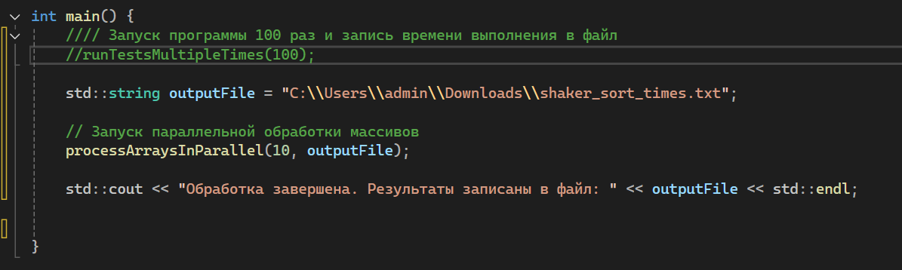

Функции формирующие датасеты для графиков идентичные в точности до вызова конкретной сортировки.
- Реализация Shacker Sort
1. Установить left = 0, right = n-1
2. Пока left < right:
a. Выполнить проход слева направо:
i. Для каждого i от left до right-1:
- Если arr[i] > arr[i+1], обменять их местами
ii. Уменьшить right на 1 (поскольку последний элемент на месте)
b. Выполнить проход справа налево:
i. Для каждого i от right до left+1:
- Если arr[i] < arr[i-1], обменять их местами
ii. Увеличить left на 1 (поскольку первый элемент на месте)
- Тесты для shacker sort
Первый тест – проверяет что входной массив меньше значения из условия
Второй тест – проверяет что алгоритм работает верно для уже отсортированного массива (это лучший случай)
Третий тест – проверяет что алгоритм верно работает для отсортированного в порядке убывания ( это худший случай , его мы получаем просто отсортировав массив наоборот)
Четвертый тест – проверяет верность работы алгоритма для среднего случая, то есть для случая ,когда половина массива отсортирована , а вторая отсортирована наоборот. ( для реализации этого теста была написана специальная функция sortArrayHalves)
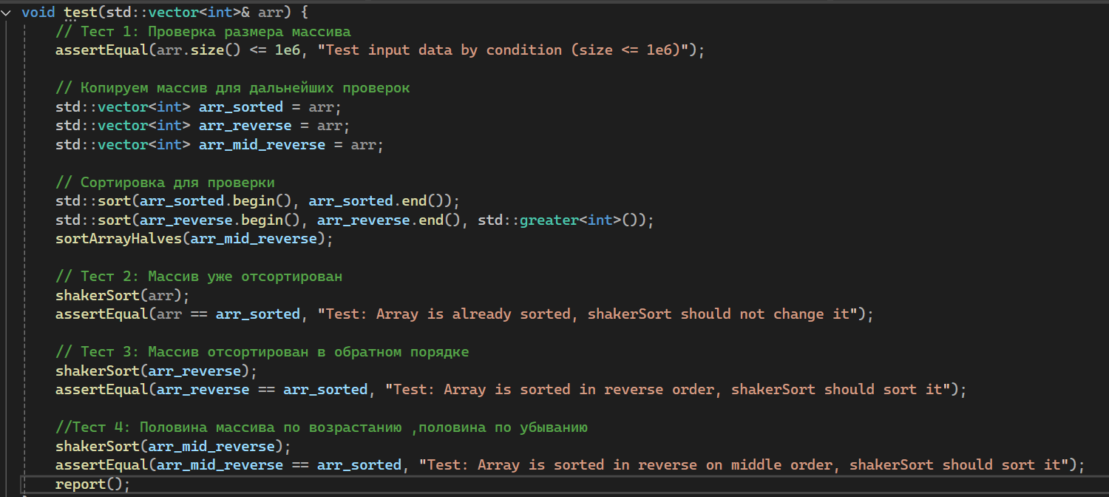
- Реализация Tree sort
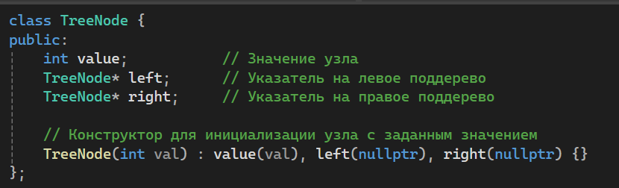
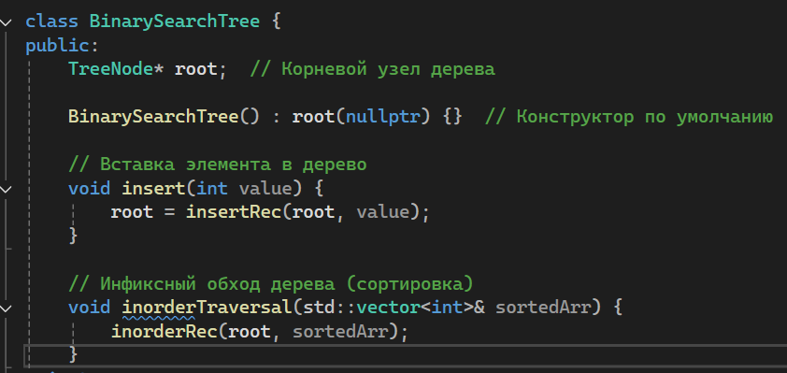
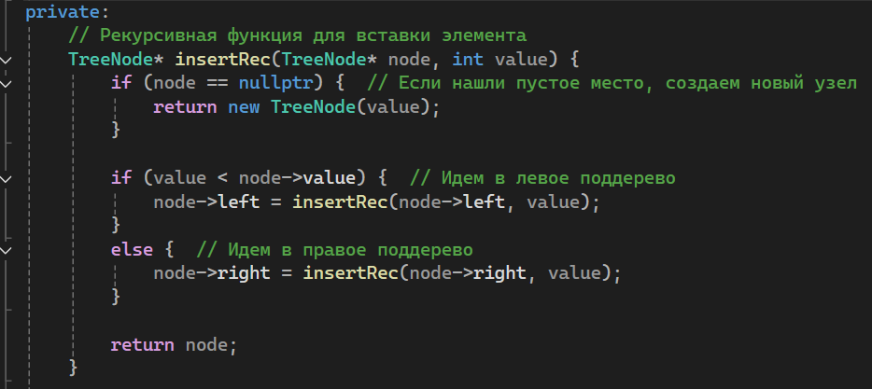
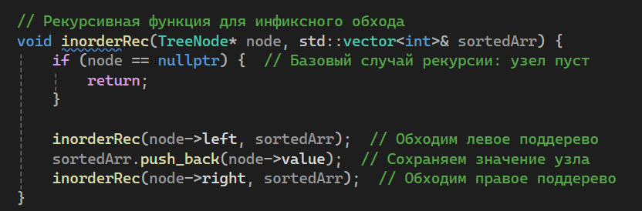
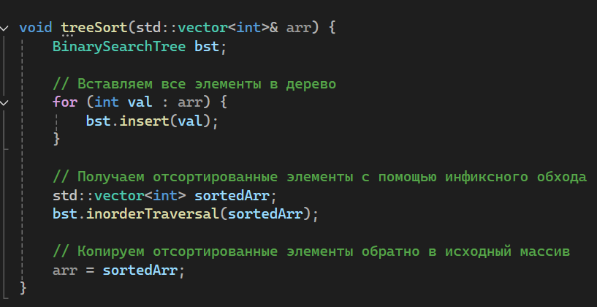
- Тесты для Tree Sort:
Тест 1 – Проверка условий ТЗ
Тест 2 – Лучший случай ,когда массив равномерно распределен (элемент то больше то меньше ), для того чтоб граф был симметричным. Функция для создания сбалансированного:
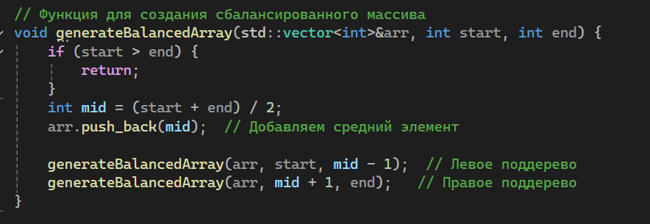
Тест 3 и 4 – Массив уже отсортирован (возр. или убыв.) поэтому дерево будет перекошено в одну строну ,что плохо по времени.
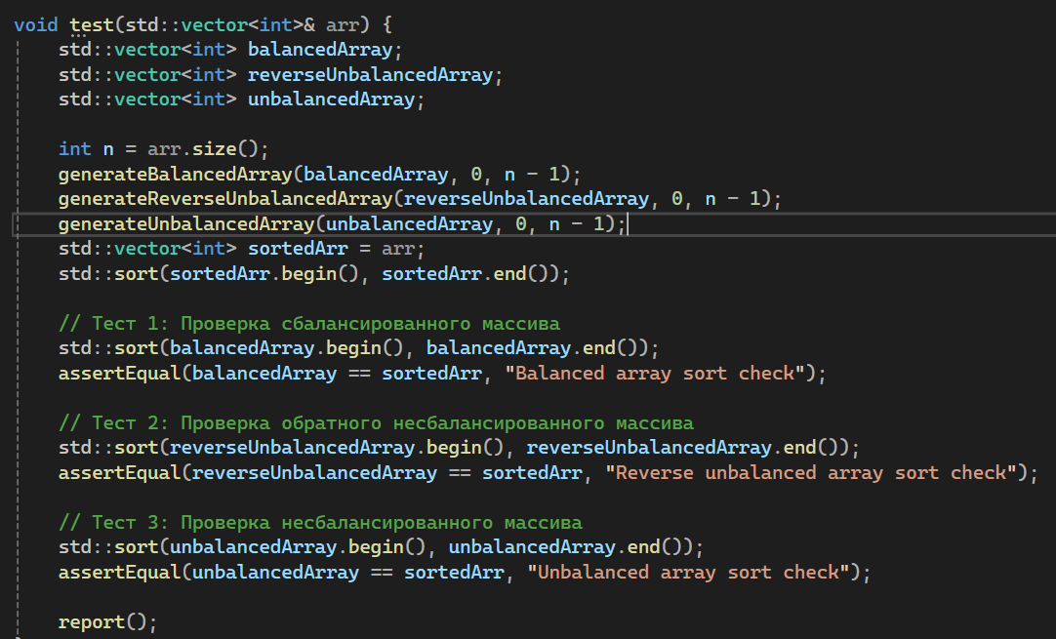
- Реализация Merge Sort
Функция isSort была убрана в дальнейшем так как ,если массив отсортирован Merge sort и так тратит О(n), поэтому добавление функции не оптимизировано.
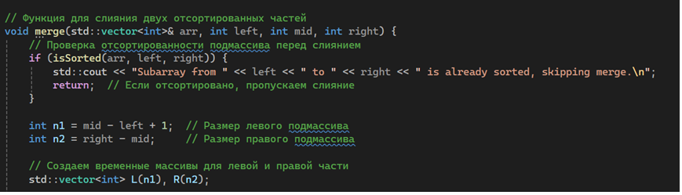
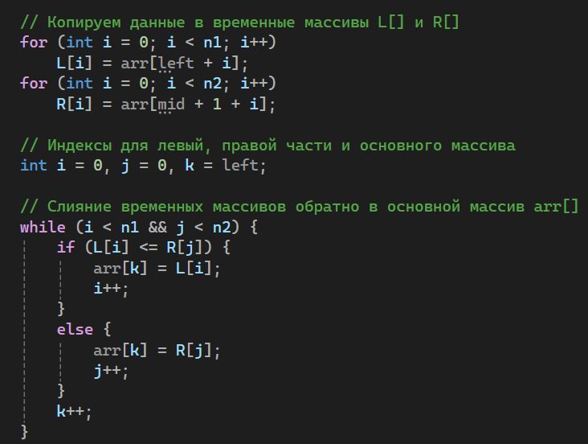
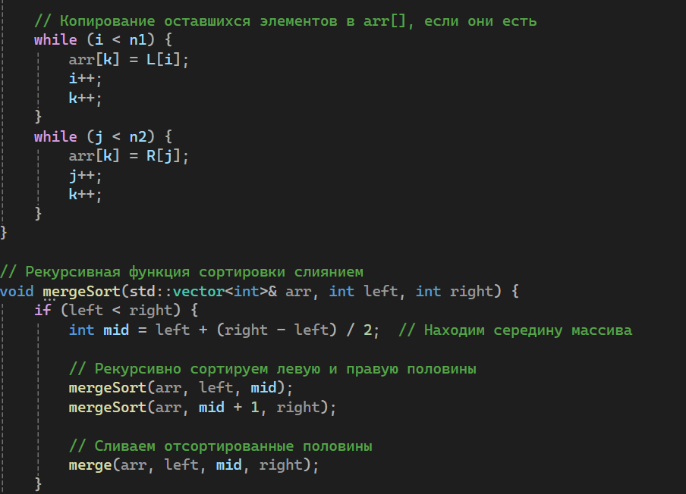
- Тесты для Merge Sort
1)Тест 1 – проверка условия ТЗ
2)Тест 2 – лучший случай, когда массив уже отсортирован
3)Тест 3 – проверка что рассортированный массив правильно сортируется (средний и сложный случаи)
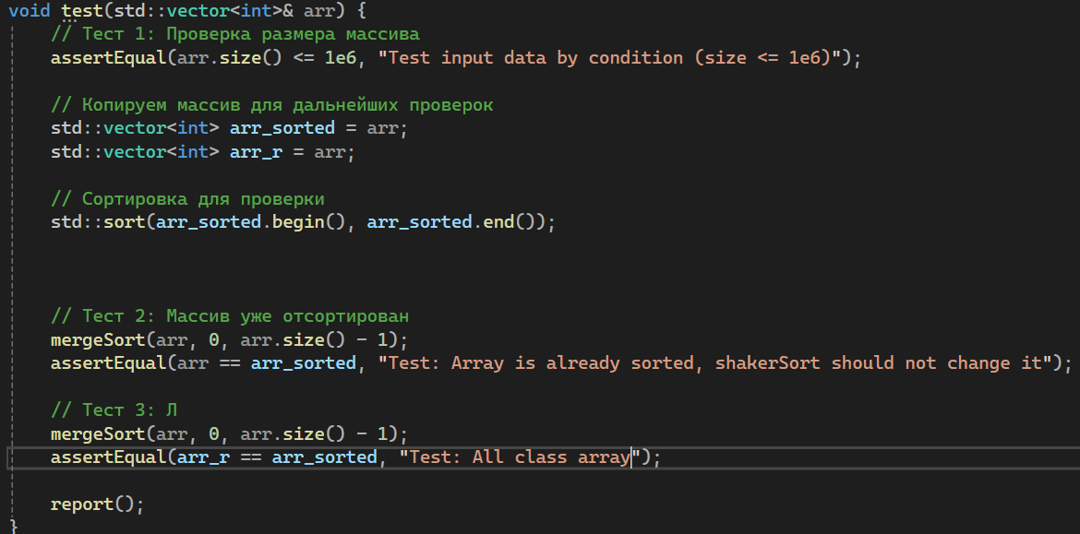

Экспериментальная часть
Подсчет памяти для Shaker Sort
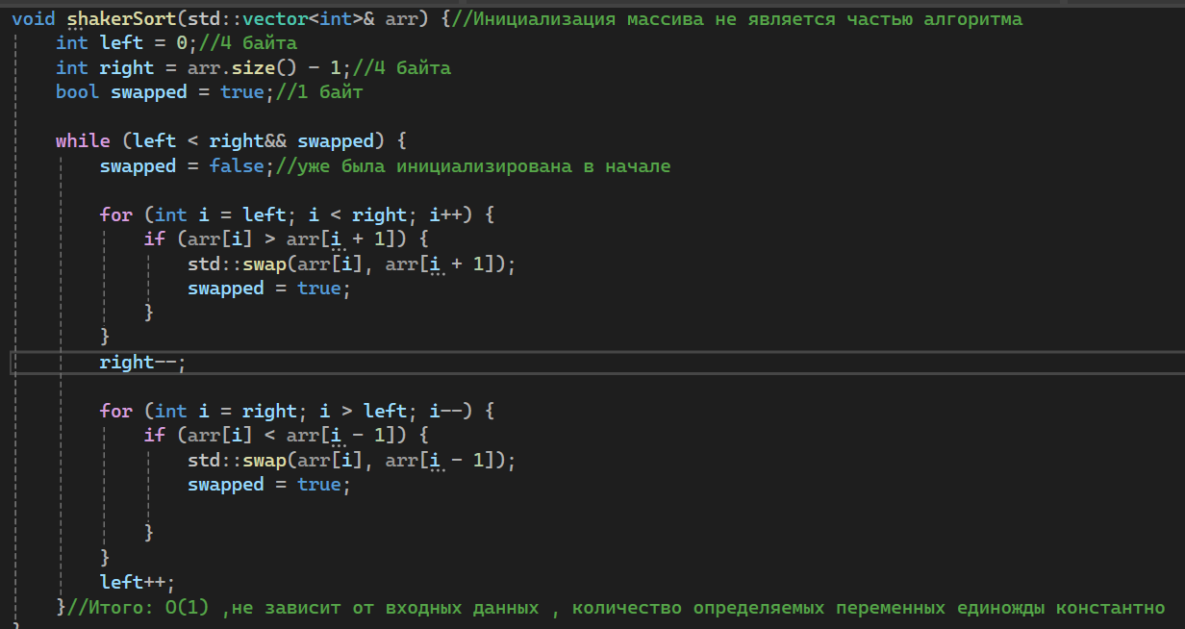
Подсчет асимптотики для Shaker Sort:
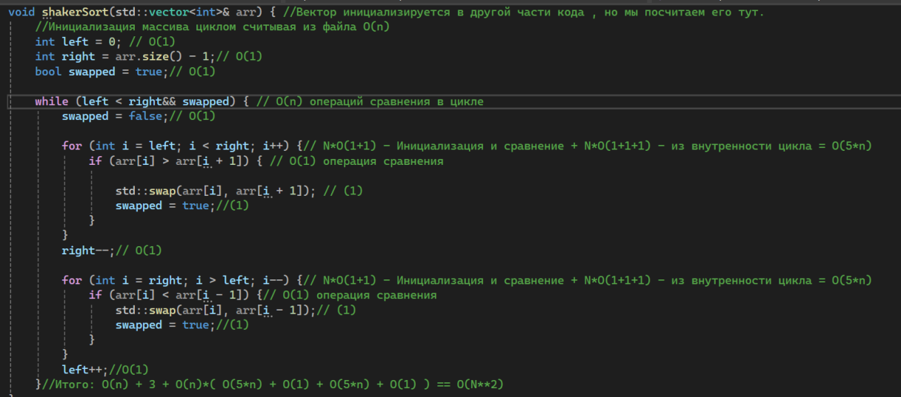
Подсчет памяти для Tree Sort:
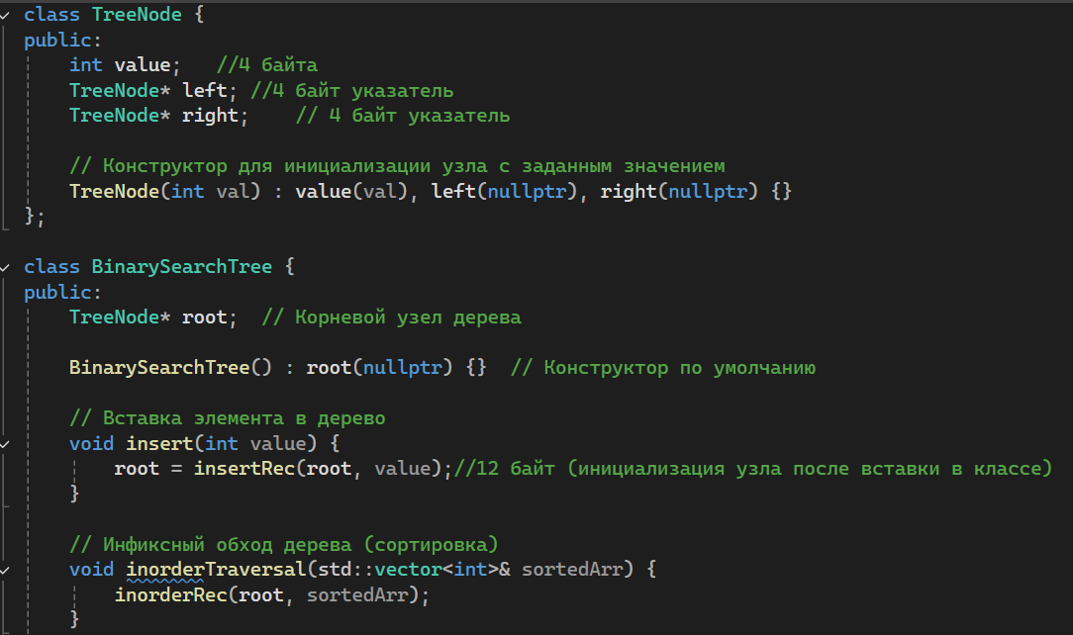
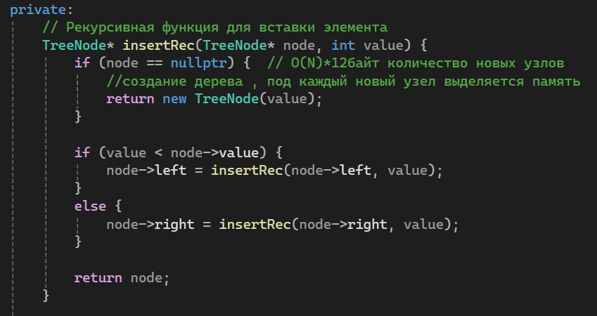
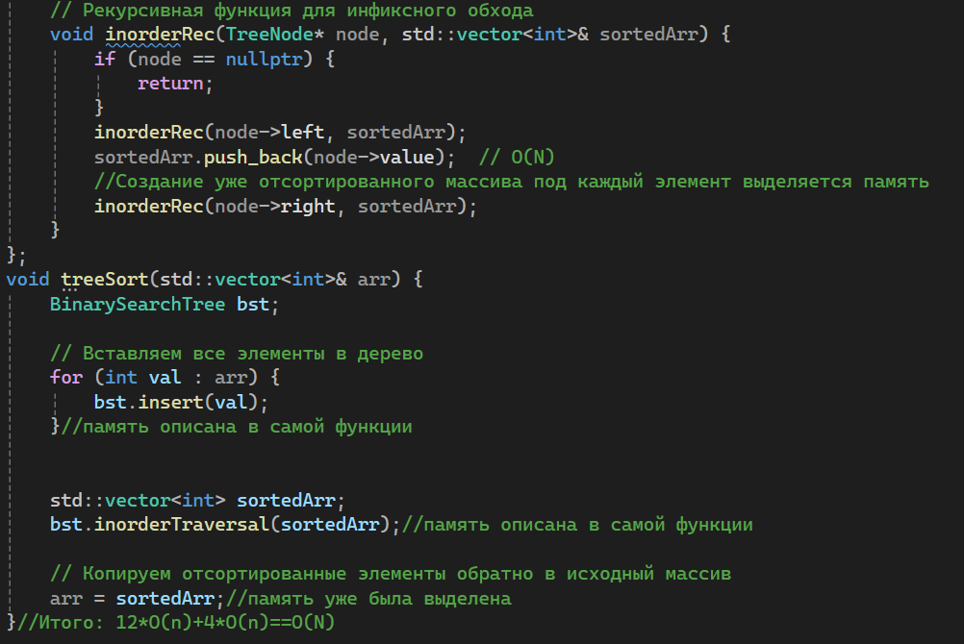
Подсчет сложности для Tree Sort:
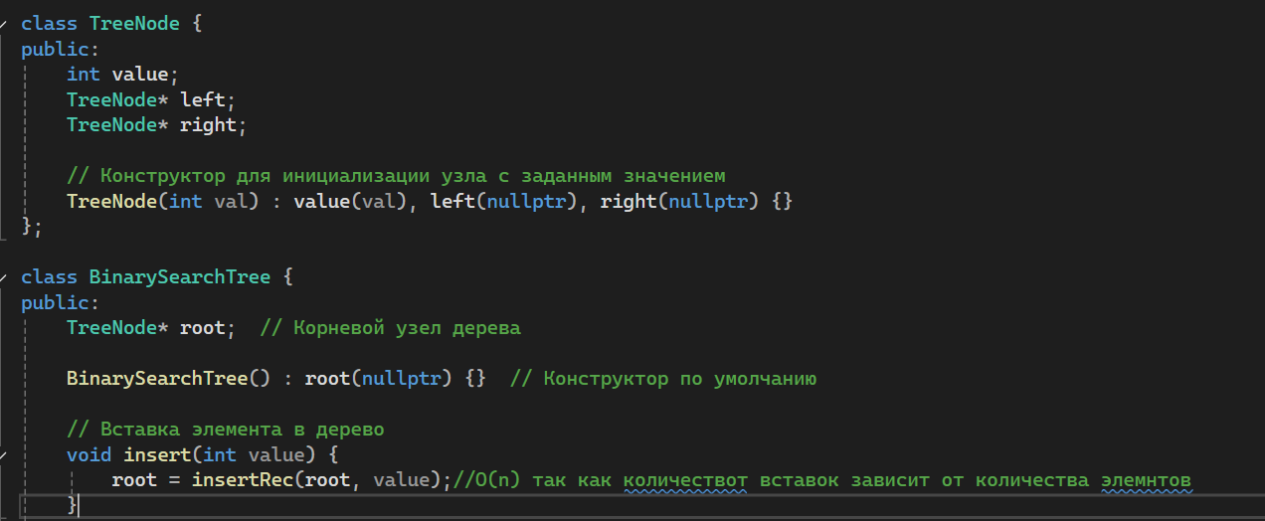
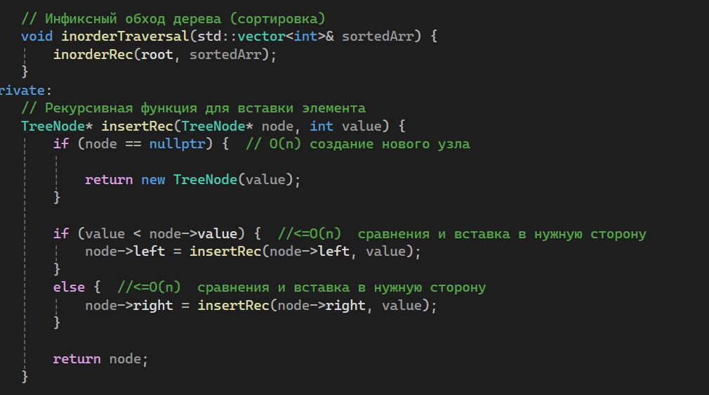
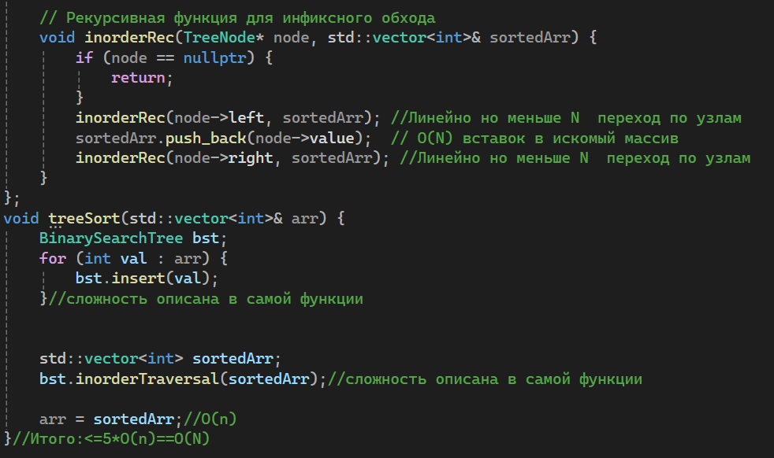

Подсчет памяти для Merge Sort:
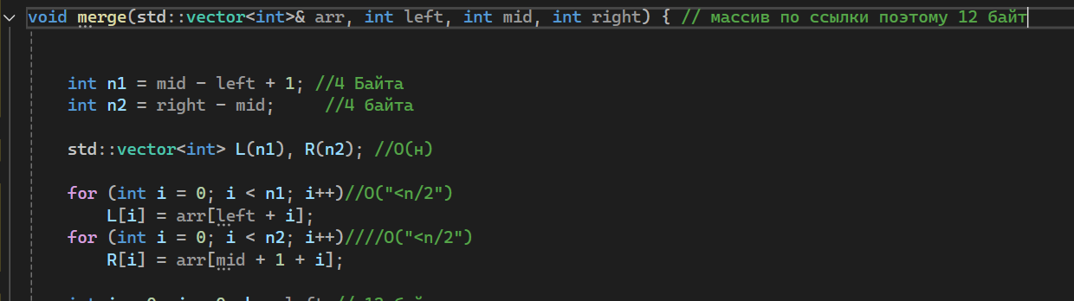
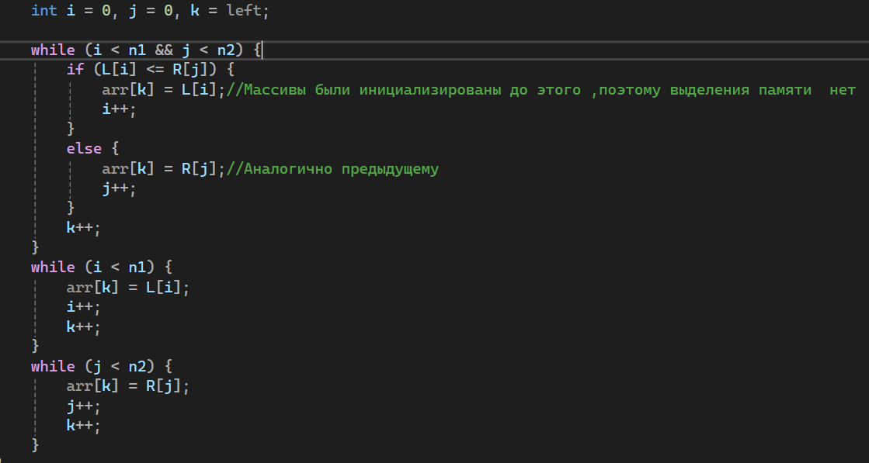
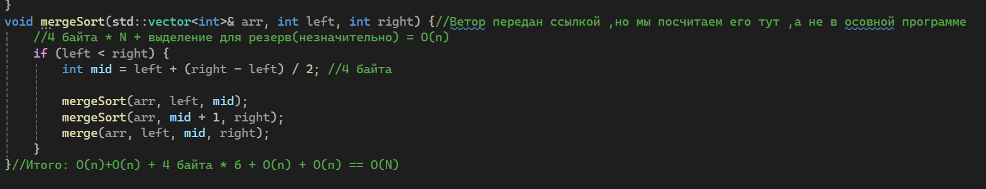
Подсчет асимптотики Merge Sort:
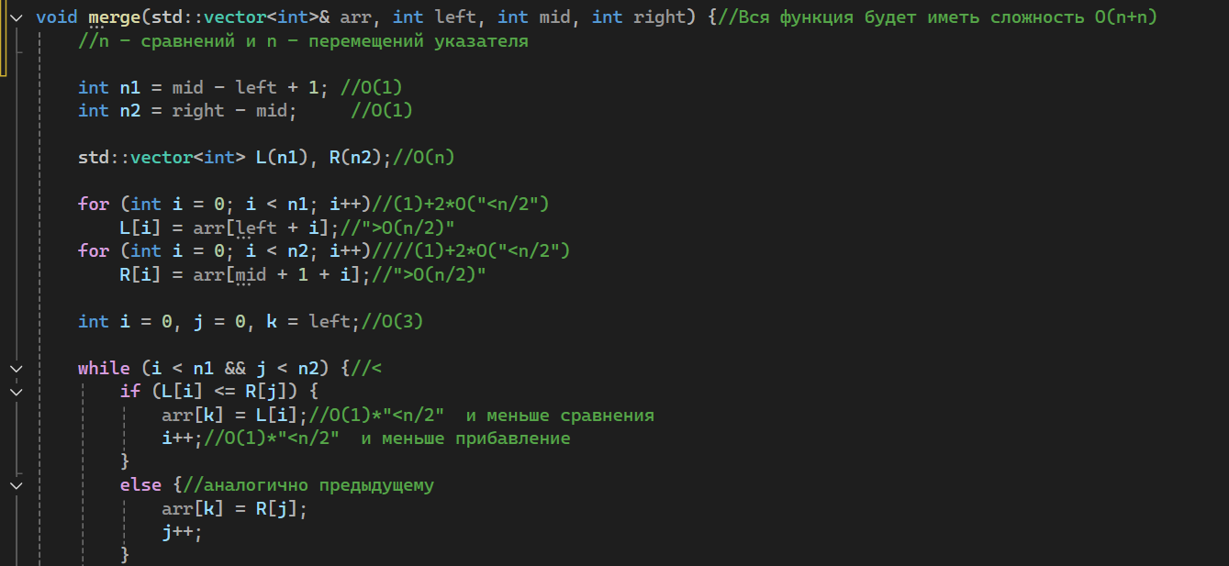
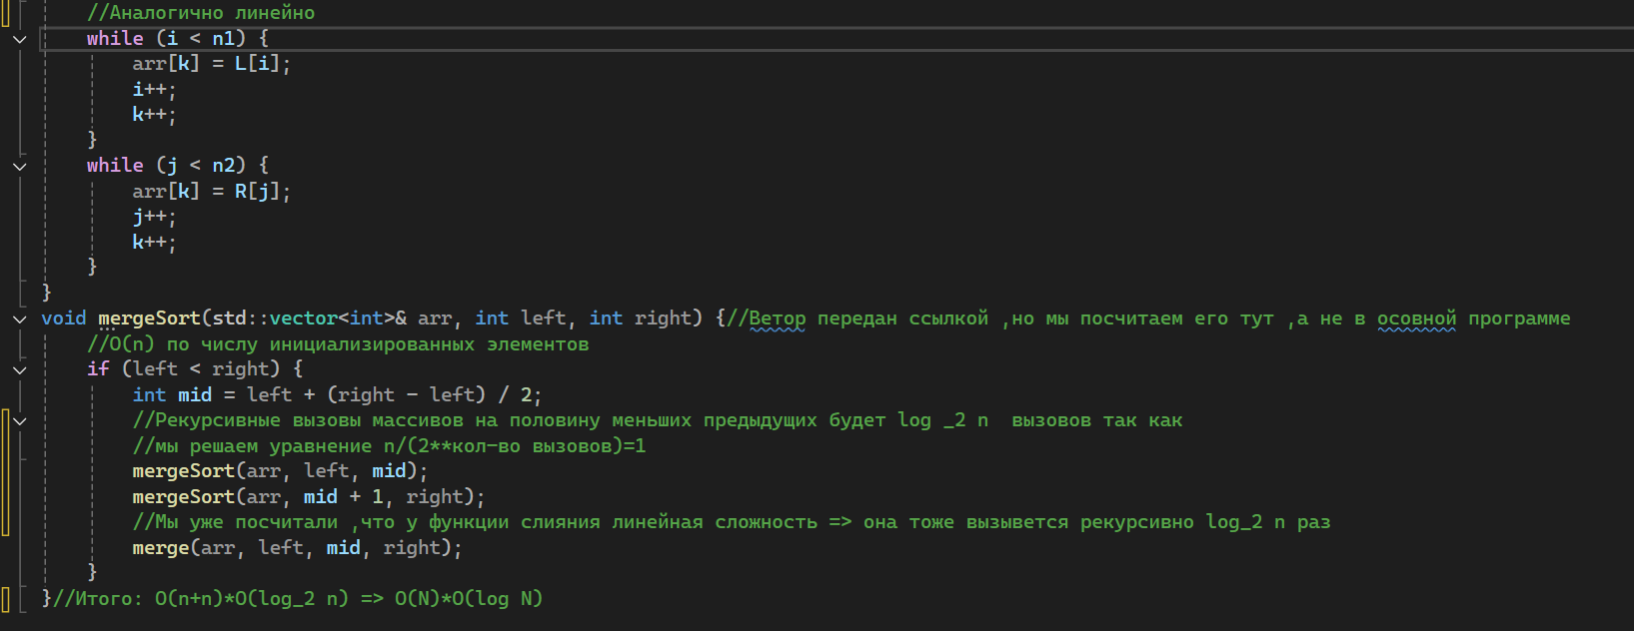
Заметим ,что сложность посчитана именно для среднего случая , поэтому данный алгоритм соответствует заданию – т.е средняя сложность до О(n*k) ,где k <N ,что верно.
Исследование практических результатов:
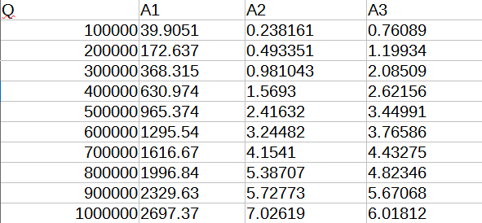
Таблица 1 – Таблица ,Q- Кол-во переменных, время в миллисекундах

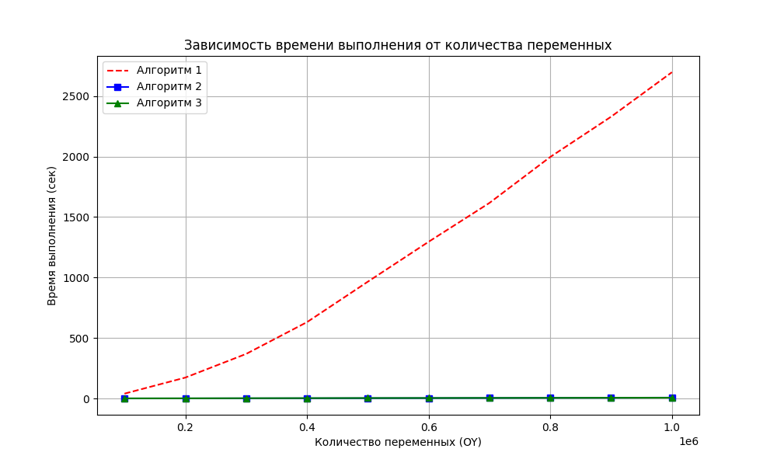
Изображении №1 – График зависимости времени работы от количества данных. Построен по Таблице 1.
Анализ графика 1: Был выбран довольно крупный масштаб ,но все равно при этом видно ,что шейкер сорт образует кривую. При этом Мерж сорт и три сорт почти совпадают по результатам потому что при рандомном образовании массивов датасета, функции рандома имеет довольно хорошее распределение и дерево получается симметричным , ветки равномерно распределены – а как мы знаем если дерево сбалансировано , то алгоритм может выполняться и за О(log n * n) как и постоянная сложность сортировки слиянием. С такими большими шагами такая асимптотика почти неотличима от константной ,что мы и видим. (логарифм на довольно больших расстояниях может почти совпадать с константой)

Данные для диаграмм с размахом слишком большие ,могут быть представлены виде файлов по требованию.
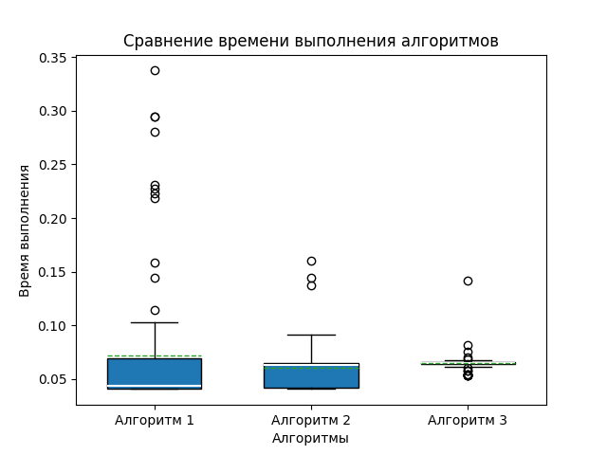
Изображение №2 – Диаграмма размаха для 1е4
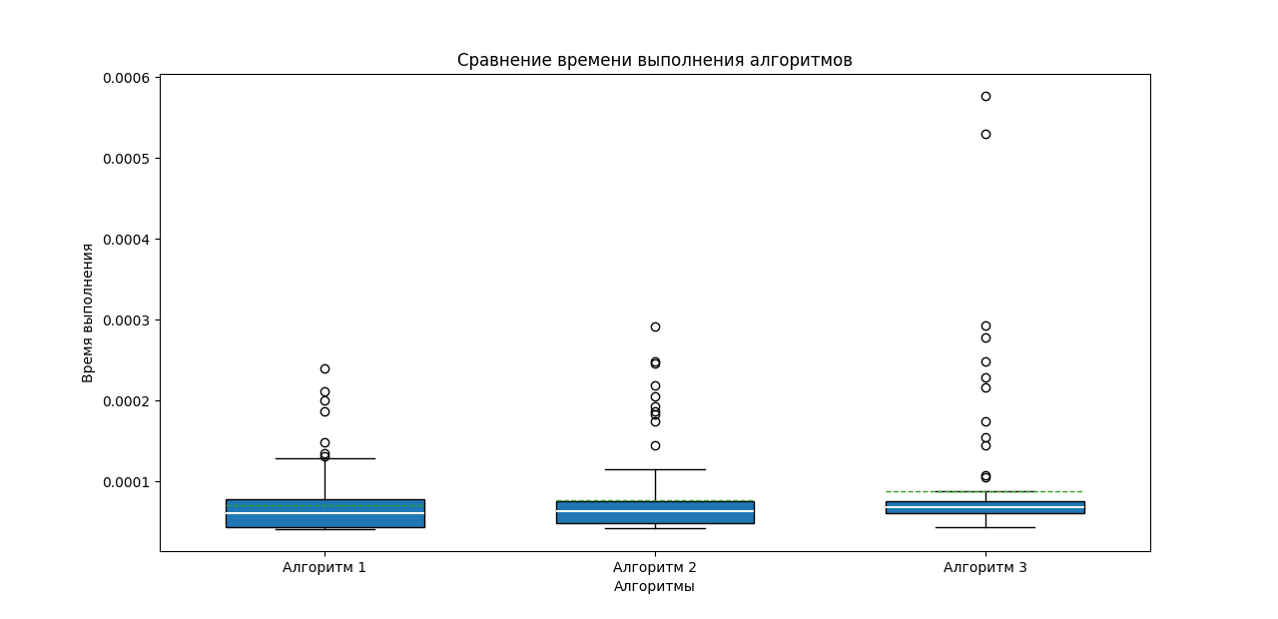
Изображение №3 – Диаграмма размаха для 1е5

Анализ изображения 2,3: shaker sort – контейнер в обоих диаграммах самый объемный , также самые длинные усы и большое количество выбросов находящихся очень далеко от среднего значение (зеленая черта). Это говорит о том что шейкер сорт совершенно нестабилен ведь массив был один и тот же. Это подтверждается еще тем ,что его стабильность (на самом деле случайно) увеличилась при прогонке по большему массиву(для 1е5 уменьшилось количество выбросов и объем контейнера).
Tree sort – Усы и контейнер короче чем в шейкер сорт ,значит он более стабильной ,медиана на первой диаграмме выше середины контейнера , а на второй примнерно в середине , опять же это случайно и доказывает нестабильность , количество выбросов увеличилось при увеличения количества данных (доказывает нестабильность)
Merge sort – Самая стабильная на первой диаграмме , так как имеет меньший контейнер, самые короткие усы и меньшее всего выбросов, медиана расположена по середине контейнера => (данные одинаковые) следовательно время было распределено симметрично. Но в связи с «усталостью железа» на обработке последнего файла , количество выбросов на второй диаграмме сильно увеличилось.
Вывод из исследования:

- Заключение
В ходе выполнения работы мною были реализованы алгоритмы сортировки разных характеристик по пространственной и временной сложности. Были построены два вида диаграмм доказывающие основные теоретические характеристики алгоритмов. Были отмечены аспекты диаграмм возможно связанные с характеристиками «железа». Для построения диаграмм мы написали специальные функции создающие и обрабатывающие большое в локальном смысле количество данных и создающие файлы с временем работы алгоритмов.
Заметим ,что шейкер сорт не применяется в рабочей практике из-за своей нестабильности и большой сложности по времени,

Сортировка бинарным деревом тоже редко применяется в жизни , зато часто применяется ее улучшение - Splay tree (Тарьян Роберт и Слитор Даниэль - создатели).

Сортировка слиянием (Джон фон Нейман – изобретатель) является довольно эталонным алгоритмом , а самое главное предсказуемым и стабильным , применяющимся во многих сферах, поэтому применяется в практике.

- Приложение:
Код для создания графиков и по созданным файлам.
Линейный график:
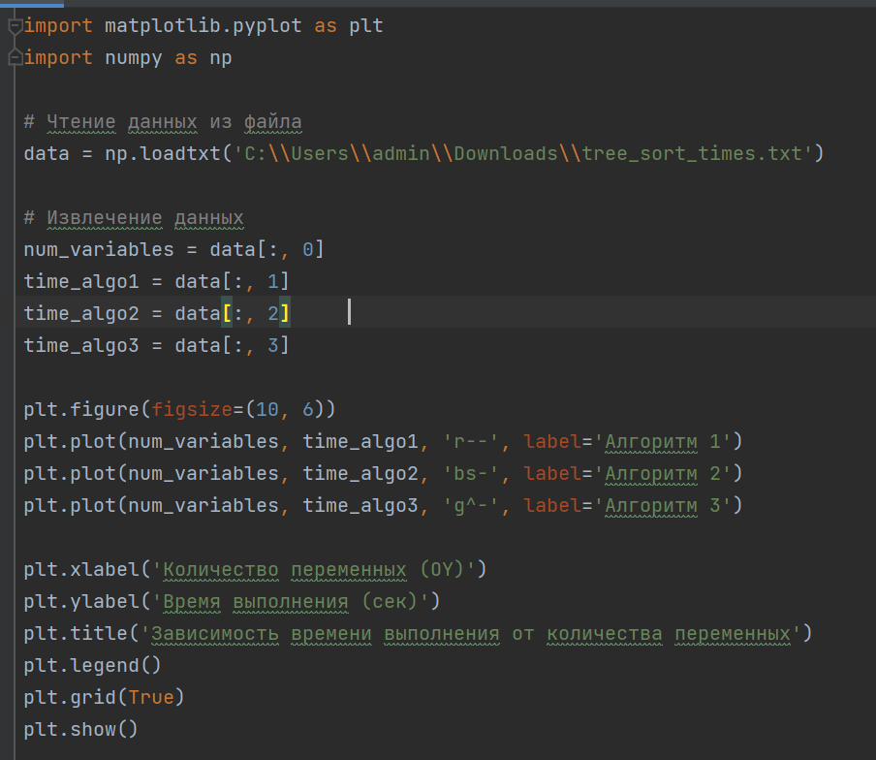
Контейнер с усами:
